JEGYZŐKÖNYV

Adatbázis rendszerek I.

Féléves feladat

Egészségügyi rendszer nyilvántartása

Készítette:Sárai Gergő Attila

Neptunkód: HAXJVS

Dátum: 2024.11.27

Tartalomjegyzék

Feladat leírása 2

1.1Feladat - Az ER modell 4

1.2-1.3 Feladat - Relációs Séma 4

2.1 Adatbázis és Táblák létrehozása 7

2.2 Táblák Feltöltése Adatokkal 9

3. Lekérdezések 14

# **Feladat leírása**

A feladatom a betegek ellátásra épül. Az egészségügyi intézmény adatbázisának létrehozásakor először az egyedek és a tulajdonságaik meghatározása szükséges. Ezt követi a kapcsolatrendszerük megalkotása, és az eddigieket használva az egyedek összekapcsolása Primary és Foreign Key-ek használatával. Az adatbázisom célja, hogy az egészségügyben dolgozó orvosok és nővérek, illetve az ott ellátott páciensek, kezelések és időpontok adatait rendezetten tárolhassuk, és lehetővé tegyük az adatok közötti kapcsolatok lekérdezését, a rendszer bővítését, adatok összekapcsolását (például a Join paranccsal) valamint a különböző állapotok kezelését. Tervezéskor beazonosítottam az egyes tulajdonságokat és kulcsokat, például az orvosok és nővérek adatait, ahol a Primary Key az Okód és az Nkód lett, a pácienseknél a TAJ-szám, valamint a kezelések és időpontok részleteiből kiemeltem az Időpontkódot és Kezeléskódot. Ezt követően meghatároztam a közöttük lévő kapcsolatokat: például hogy az orvosok és nővérek együttműködnek, a páciensekhez időpontokat rendelünk, az időpontok pedig adott kezelésekhez kapcsolódnak.

# **1.1Feladat - Az ER modell**

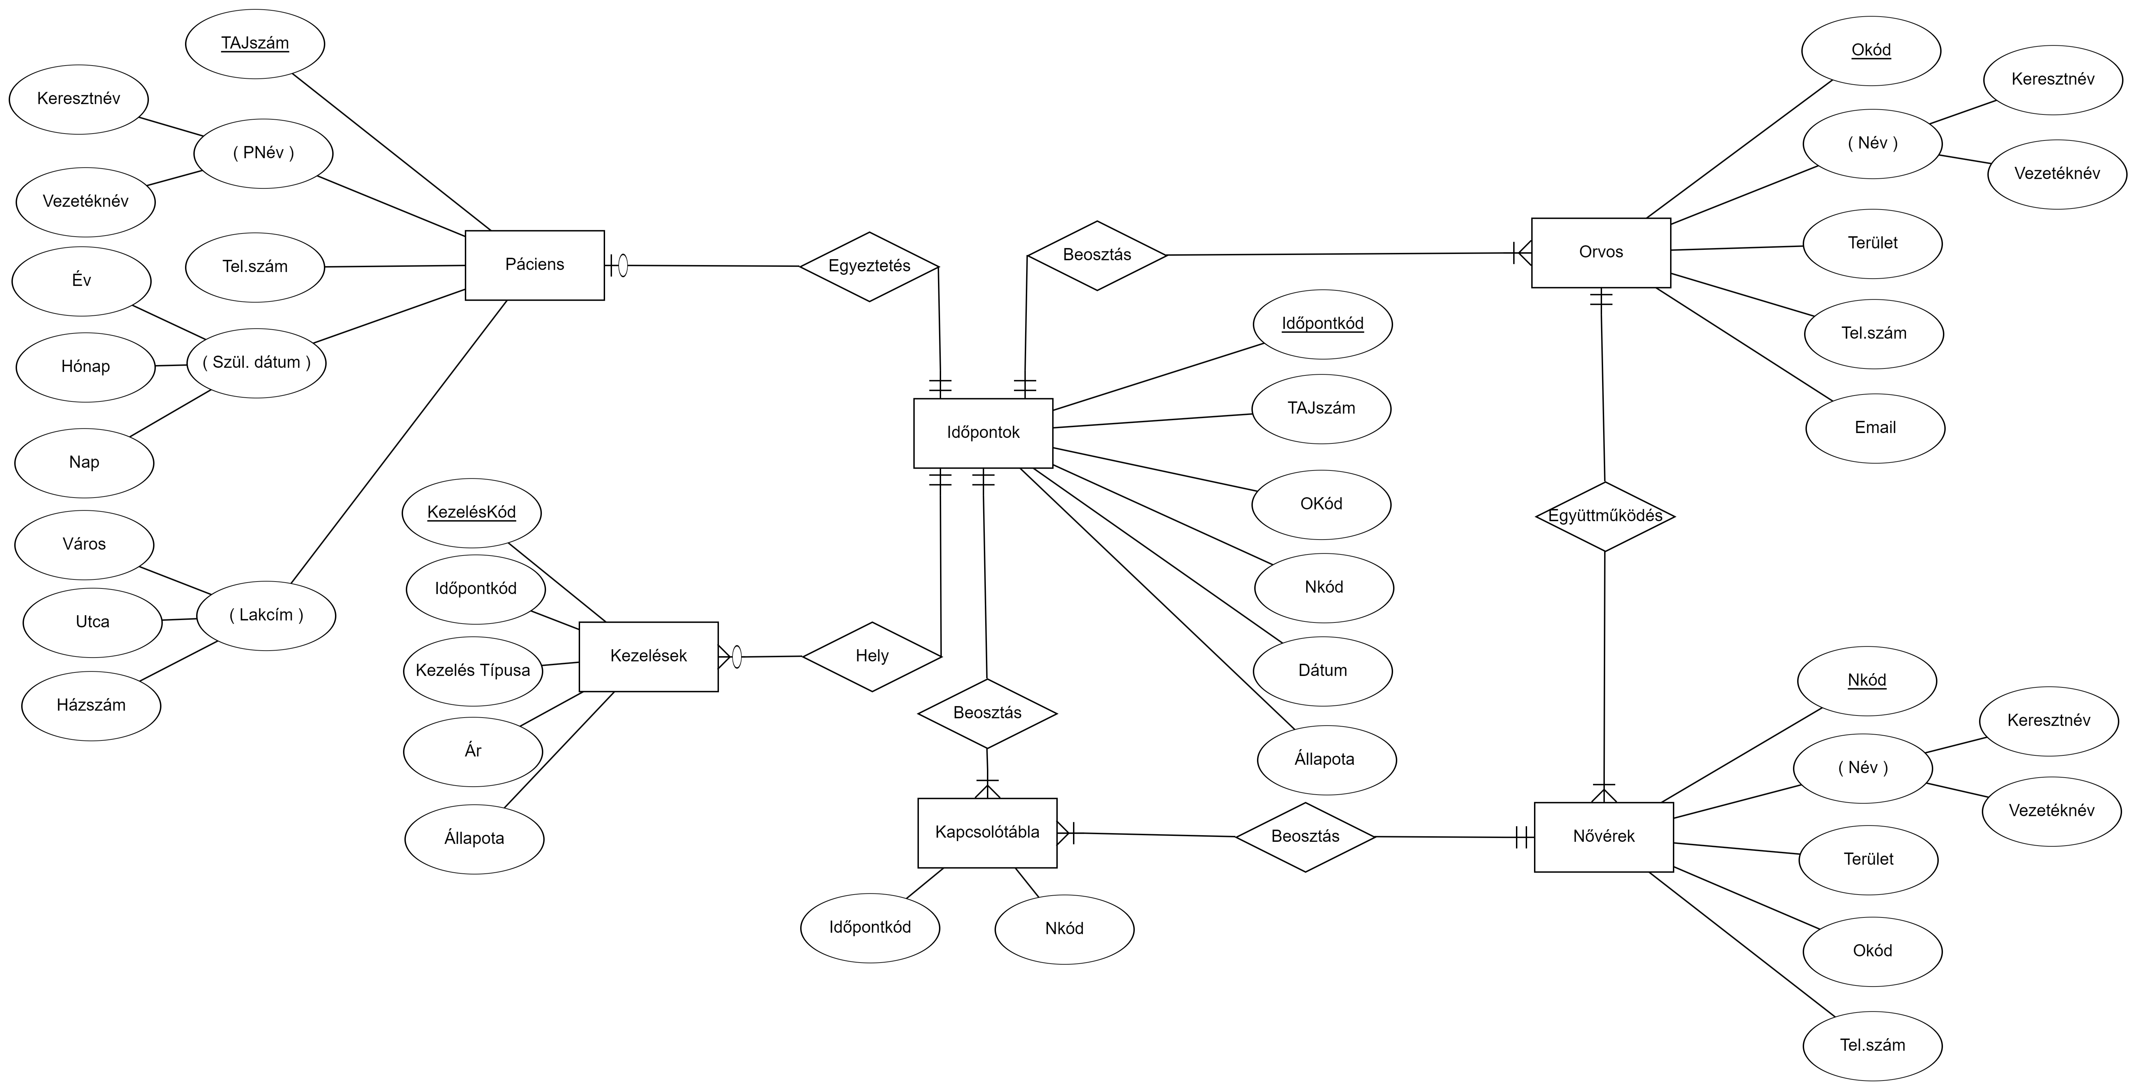

Mivel az adatbázisom az orvosi munkakör köré épül, mindenképp tartalmaznia kellett az alábbi egyedeket: orvos, páciens, időpontok, kezelések és nővérek.

Az orvos egyednek a tulajdonságainak az alábbiakat adtam meg: Orvoskód, az orvosok nevét, szakterületét, telefonszámát és e-mail címét.

A pácienseknek: a TAJ-számukat, nevüket, elérhetőségüket, születési dátumukat és lakcímüket.

Az időpontoknak: az időpontkódot, melyik pácienshez és orvoshoz kapcsolódnak, az időpont dátumát és annak állapotát.

A kezeléseknek: a kezeléskódját, a hozzá kapcsolódó időpontkódját, a kezelés típusát, költségeit és állapotát.

A Nővérekhez: a Nővérkód, a neküket, szakterület, orvoskódot és telefonszámukat adtuk meg. Illetve ezt és az Időpontok egyedet összeköti a Kapcsolótábla, amit azért alkalmaztunk mert az egyedek között több-több kapcsolat van. A többi egyedre az egy-több, illetve egy-egy kapcsolat a jellemző.

# **1.2-1.3 Feladat - Relációs Séma**

A rendszer egy egészségügyi adatbázis, amelyben orvosok, páciensek, kezelések, időpontok, nővérek, valamint ezek közötti kapcsolatokat figyelhetjük meg. A táblák és azok tulajdonságai az alábbiak szerint épülnek fel:

* Orvosok adatai: Okód, Név, Terület, Telszám, Email.  
  Az Orvosok tábla minden orvost azonosít az Okód (orvoskód) alapján, amely az elsődleges kódja (Primary key) a táblának. Az orvosokhoz tartozik továbbá a neve, szakmai területe, telefonszáma, valamint email-címe. Az email-cím alapértelmezetten “Nincs”, ha nem ismert vagy nem adták meg.
* Páciens adatai: TAJszám, Név, Telszám, Szüldátum, Lakcím.  
  A Páciens tábla minden pácienst a TAJ-száma alapján beazonosít, ez az elsődleges kulcs. Tárolja továbbá a páciens nevét, telefonszámát, születési dátumát és lakcímét.
* Időpontok adatai: Időpontkód, TAJszám, Okód, Dátum, Állapota.  
  Az Időpontok tábla az orvosi vizsgálatok és kezelések időpontjait tárolja. A Primary key az Időpontkód idegen kulcs a TAJszám, ami a Páciens táblára hivatkozik, valamint az Okód, amely az Orvosok táblához kapcsolódik. Emellett tartalmazza az időpont dátumát és állapotát (Szabad vagy Foglalt).
* Kezelések adatai:Kezeléskód, Időpontkód, Kezeléstípusa, Ár, Állapot.  
  A Kezelések tábla az orvosi kezeléseket mutatja be. Az elsődleges kulcs a Kezeléskód, míg a Időpontkód idegen kulcsként az Időpontok táblára utal. A tábla ezentúl tartalmazza a kezelés típusát, árát (amely lehet "Állami" finanszírozású vagy változó költségű kezeléstől függően), valamint az állapotát (Szabad vagy Foglalt).
* Nővérek adatai: Nkód, Név, Okód, Terület, Telszám.  
  A Nővérek tábla minden nővért a Nkód attribútummal azonosít, amely az elsődleges kulcsa a táblának. Az Okód idegen kulcs, az Orvosok táblára hivatkozik, és megmutatja, hogy melyik orvossal dolgozik együtt a nővér. A nővérekhez tartozik továbbá nevük, szakterületük, valamint telefonszámuk amik tájékotató jellegű információk.
* NővérekIdőpontok kapcsolótábla adatai: Nkód, Időpontkód.  
  A NővérekIdőpontok egy kapcsolótábla, amely a nővérek és az időpontok közti N:M (több-több) kapcsolatot írja le. Az Foreign keyként megelenik az Nkód és az Időpontkód, amik a Nővérek és az Időpontok táblákra utalnak.

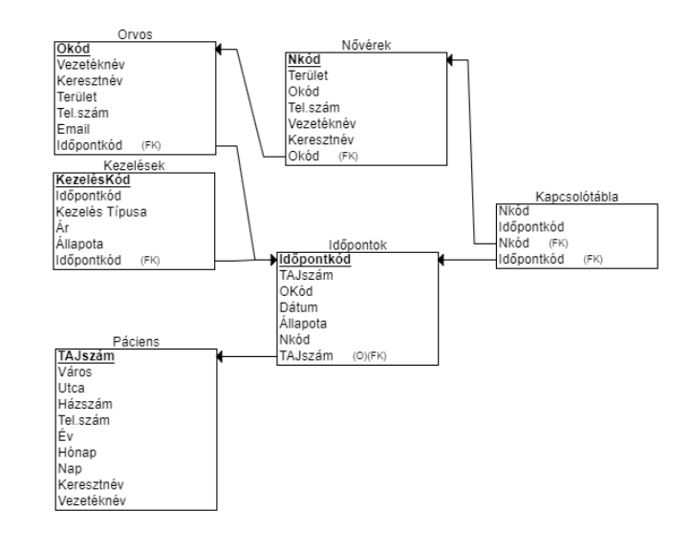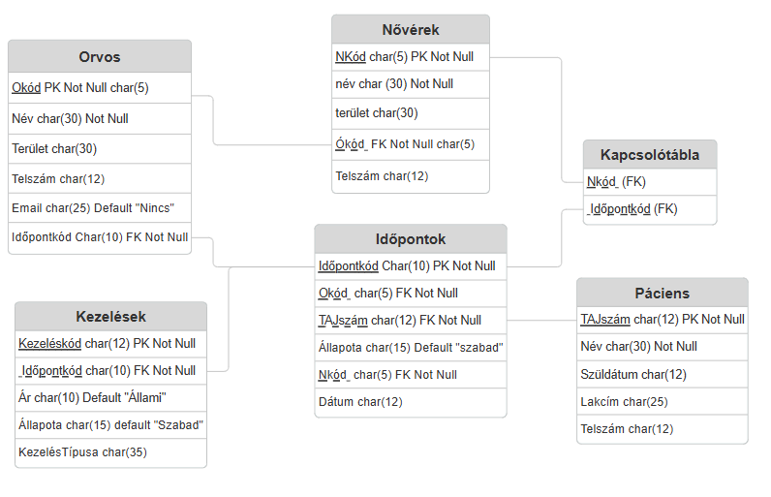

# **2.1 Adatbázis és Táblák létrehozása**

Először is létre kell hoznunk az adatbázisunkat, belépni és létrehozni a táblákat a create utasítással, megadva a kigondolt formai kritériumokkal (egyezzenek az ER modellben megadott adatok és azok kapcsolatai).

Create database HAXJVSeügy;

Use HAXJVSeügy;

create table Orvosok (Okód char(5) Primary key, Név char(30) NOT NULL, Terület char(30), Telszám char(12), Email char(25) Default "Nincs");

create table Páciens (TAJszám char(12) Primary Key NOT NULL, Név char(30) NOT NULL, Telszám char(12), Szüldátum char(12), Lakcím char(25));

Create Table Időpontok (Időpontkód char(10) Primary Key, TAJszám char(12) Not NULL, Foreign Key (TAJszám) references Páciens(Tajszám), Okód char(5) Not null, Foreign Key (Okód) references Orvosok(Okód), Dátum char(12), Állapota char(15) Default "Szabad");

Create table Kezelések (Kezeléskód char(12) Primary Key, Időpontkód char(10) Not Null, Foreign key (Időpontkód) references Időpontok(Időpontkód), Kezeléstípusa char(35), ár char(10) Default "Állami", Állapot char(15) Default "Szabad");

Create table Nővérek (Nkód char(6) Primary Key, Név char(30) NOT NULL, Okód char(5) Not Null, Foreign key (Okód) references Orvosok(Okód), Terület char(20), telszám char(12));

CREATE TABLE NővérekIdőpontok (Nkód CHAR(6) NOT NULL, Időpontkód CHAR(10) NOT NULL, PRIMARY KEY (Nkód, Időpontkód), FOREIGN KEY (Nkód) REFERENCES Nővérek(Nkód), FOREIGN KEY (Időpontkód) REFERENCES Időpontok(Időpontkód));

A táblák feltöltése nem történhet tetszőleges sorrendben. Először az “Orvosok” és “Páciensek” táblát kell megalkotnunk, hiszen az “Időpontok” több adatra is hivatkozik (az “Orvosok” táblából az “Okód”-ra és a “Páciens” táblából a “TAJszám”-ra hivatkozik Foreign Key-ként). Ezután a “kezelések” és “Nővérek” létrehozása lehetséges, amik az “Időpontkód”-ot és az “Okód”-ot használják. Ezen két táblából létrehozhatjuk a “NővérIdőpontokat”, ami egy kapcsolótábla, és a “több-több” kapcsolat miatt szükséges.

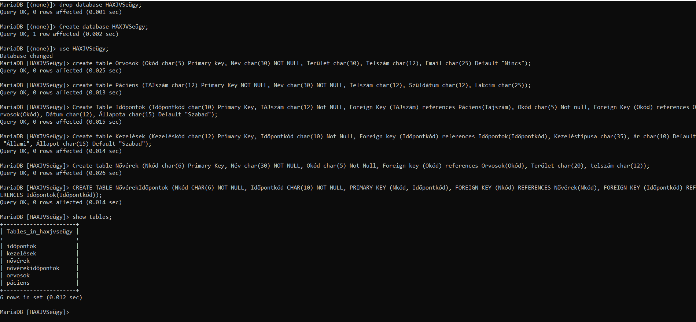

# **2.2 Táblák Feltöltése Adatokkal**

A táblák feltöltése az “INSERT INTO” paranccsal történik. Két fajtáját próbáltuk ki a tanórákon. Az egyik amikor soronként visszük fel az adatokat, Insert Into “táblanév” (adattípus1, adattípus2...adattípus”n”) Values (‘érték1’, ‘érték2’,...’érték”n”’);. A másik ugyanígy történik, viszont a “;” helyett vesszőt teszünk és tovább folytatjuk az előbb megadott módon az értékek bevitelét. Ez a láncolt megoldás számomra egy egyszerűbb, praktikusabb és gyorsabb, így ezt preferáltam az adatok feltöltésekor.

Orvosok tábla feltöltése:

INSERT INTO Orvosok (Okód, Név, Terület, Telszám, Email) VALUES

('O01', 'Dr. Mágnes Péter', 'Kardiológia', '06701234567', 'magnes.peter@példa.com'),

('O02', 'Dr. Hegedűs Anna', 'Belgyógyászat', '06307654321', 'hegedus.anna@példa.com'),

('O03', 'Dr. Szepesi Márton', 'Neurológia', '06308901234', 'szepesi.marton@példa.com'),

('O04', 'Dr. Kiss Nagy Éva', 'Sebészet', '06403216549', 'kiss.nagy.eva@példa.hu'),

('O05', 'Dr. Tóthné Gábor', 'Ortopédia', '06701122334', 'tothne.gabor@példa.com'),

('O06', 'Dr. Varangy Júlia', 'Szemészet', '06306549871', 'Nincs'),

('O07', 'Dr. Bodnár Dávid', 'Pszichiátria', '06709874532', '[bodnar.daid@példa.hu](mailto:bodnar.daid@példa.hu)');

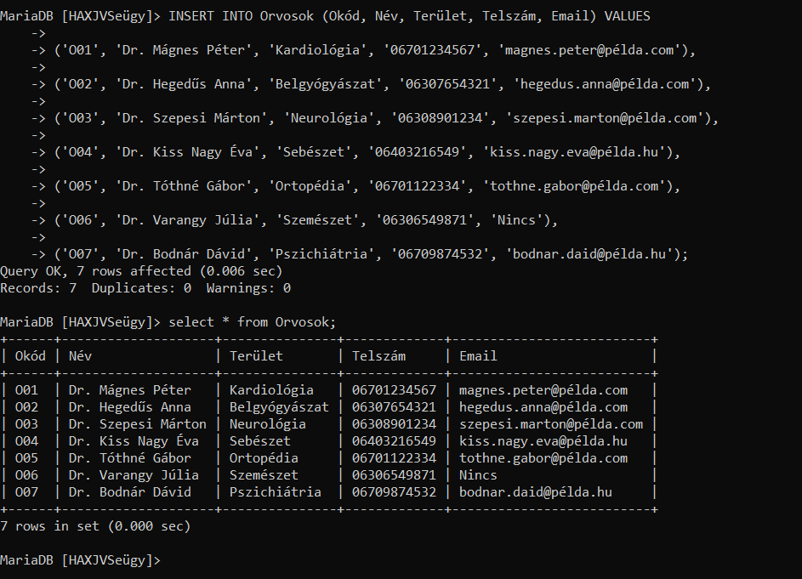

Páciens tábla feltöltése:

INSERT INTO Páciens (TAJszám, Név, Telszám, Szüldátum, Lakcím) VALUES

('123456789012', 'Kovács János', '06701234567', '1980-05-12', 'Budapest, Rózsa u. 12.'),

('234567890123', 'Nagy Erika', '06707654321', '1992-11-03', 'Győr, Kossuth u. 34.'),

('345678901234', 'Sunyi Péter', '06708901234', '1985-04-25', 'Miskolc, Tisza Lajos krt. 15.'),

('456789012345', 'Molnár Anna', '06703216549', '1978-08-17', 'Miskolc, Dózsa György u. 22.'),

('567890123456', 'Farkas Gábor', '06701122334', '2000-02-29', 'Győr, Bartók Béla u. 8.'),

('678901234567', 'Varga Júlia', '06706549871', '1989-06-14', 'Pécs, Széchenyi tér 4.'),

('789012345678', 'Kezes Tamás', '06709874532', '1995-12-23', 'Budapest, Ady Endre u. 7.');

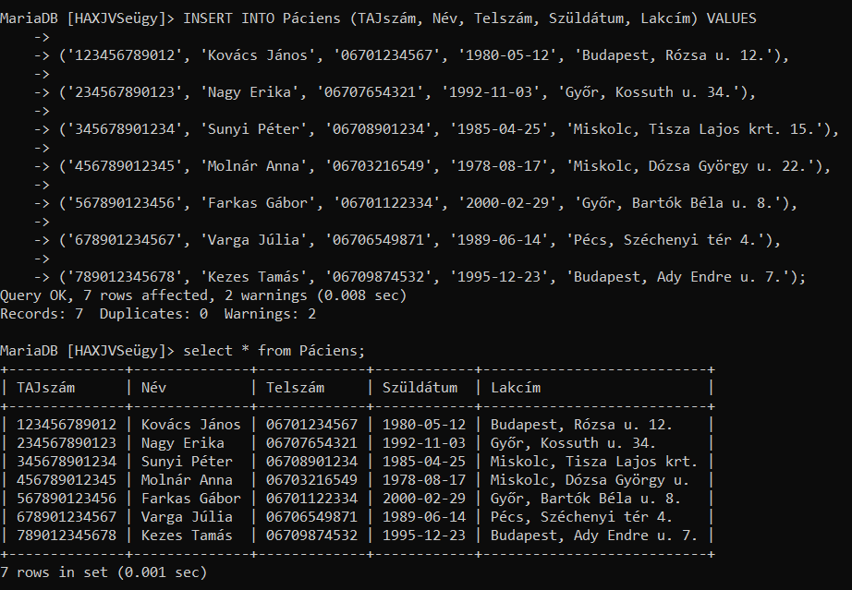

INSERT INTO Időpontok (Időpontkód, TAJszám, Okód, Dátum, Állapota) VALUES

('IP01', 123456789012, 'O01', '2024.12.01', 'Foglalt'),

('IP02', 234567890123, 'O02', '2024.12.02', 'Foglalt'),

('IP03', 345678901234, 'O03', '2024.12.03', 'Szabad'),

('IP04', 456789012345, 'O04', '2024.12.04', 'Foglalt'),

('IP05', 567890123456, 'O05', '2024.12.05', 'Szabad'),

('IP06', 678901234567, 'O06', '2024.12.06', 'Foglalt'),

('IP07', 789012345678, 'O07', '2024.12.07', 'Szabad');

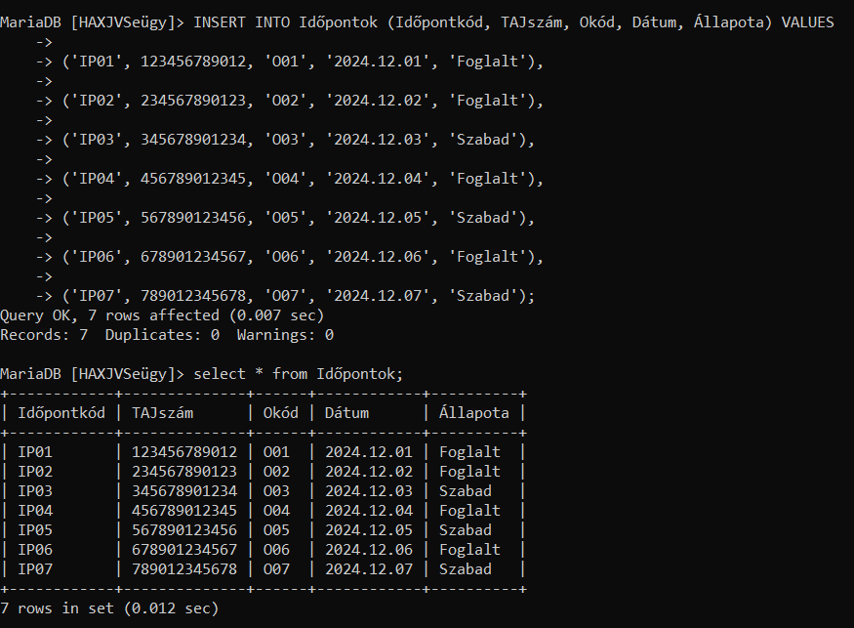INSERT INTO Kezelések (Kezeléskód, Időpontkód, Kezeléstípusa, Ár, Állapot) VALUES

('K01', 'IP01', 'Kardiológiai vizsgálat', 22990, 'Foglalt'),

('K02', 'IP02', 'Belgyógyászati vizsgálat', 189900, 'Foglalt'),

('K03', 'IP03', 'Neurológiai konzultáció', "Állami", 'Szabad'),

('K04', 'IP04', 'Sebészeti beavatkozás', 250000, 'Foglalt'),

('K05', 'IP05', 'Ortopédiai vizsgálat', 19990, 'Szabad'),

('K06', 'IP06', 'Szemészeti kontroll', 9990, 'Foglalt'),

('K07', 'IP07', 'Pszichiátriai terápia', 25000, 'Szabad');

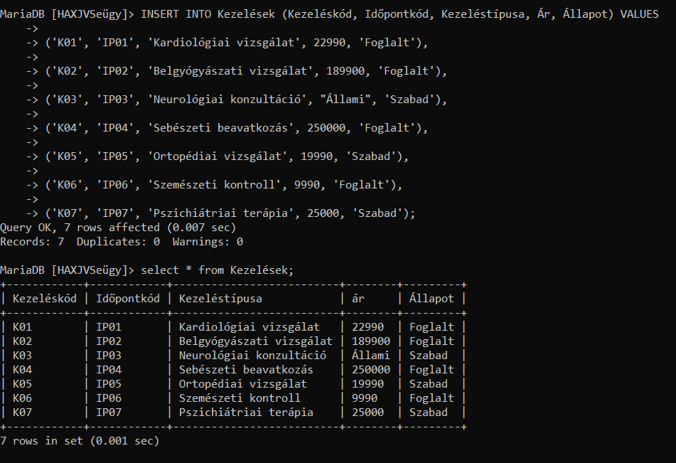

INSERT INTO Nővérek (Nkód, Név, Okód, Terület, Telszám) VALUES

('N01', 'Kovács K. Klára', 'O01','Sebészet', '06701234567'),

('N02', 'Kiss Judit', 'O02', 'Belgyógyászat', '06707654321'),

('N03', 'Szabó Márta', 'O03', 'Sürgősségi', '06708901234'),

('N04', 'Veress Éva', 'O04','Kardiológia', '06703216549'),

('N05', 'Farkas T. Anikó', 'O05','Neurológia', '06701122334'),

('N06', 'Ágota B. Ágnes', 'O06','Ortopédia', '06706549871'),

('N07', 'Hernándi Tímea', 'O07', 'Szemészet', '06709874532'),

('N08', 'Kertész Katalin', 'O01', 'Kardiológia', '06704561234'),

('N09', 'Szántó Zsuzsanna', 'O05', 'Ortopédia', '06702349876');

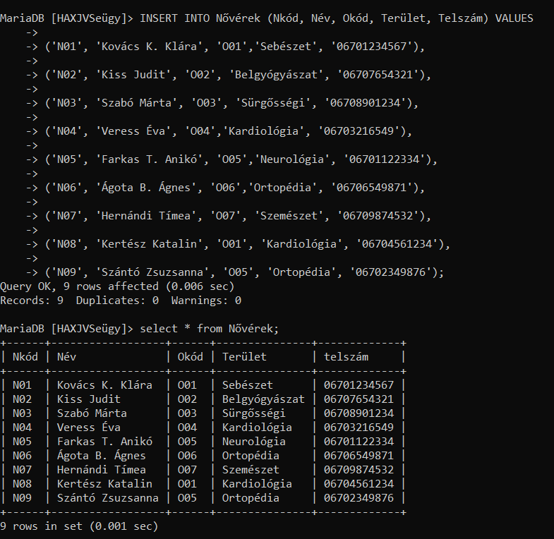

INSERT INTO NővérekIdőpontok (Nkód, Időpontkód) VALUES ('N01', 'IP01'), ('N02', 'IP02'), ('N03', 'IP03'), ('N04', 'IP01'), ('N05', 'IP05'), ('N06', 'IP06'), ('N07', 'IP06'), ('N08', 'IP01'), ('N09', 'IP05');

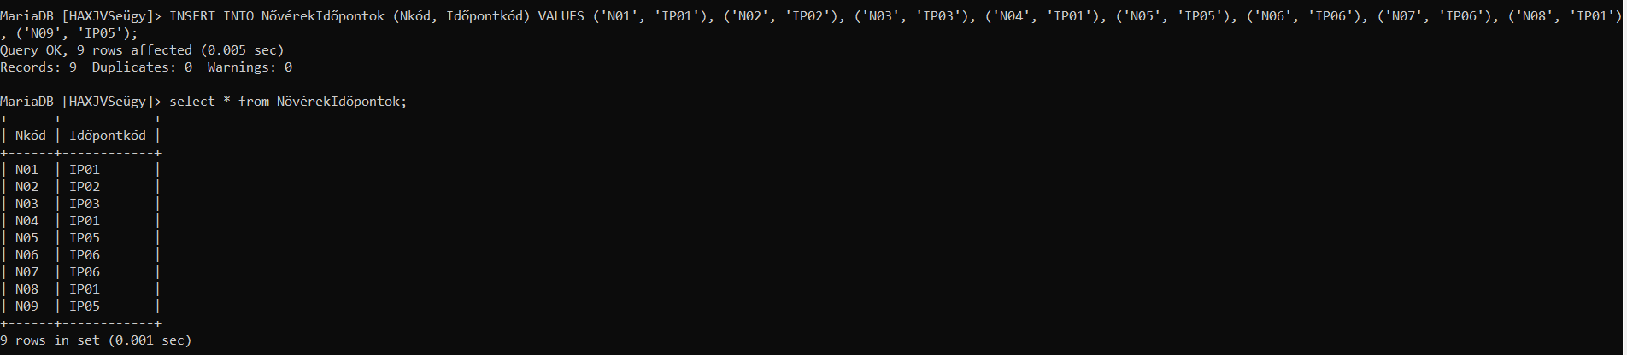

# **3. Lekérdezések**

1. Kérdezzük le az orvosok táblából név szerint, hogy melyik orvosnak mi a szakterülete!

SELECT Név, Terület from Orvosok;

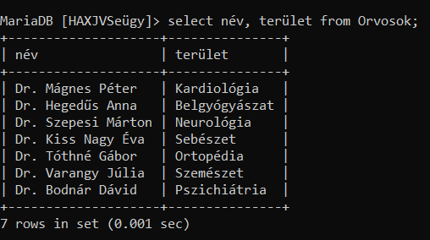

*π* Név,Terület(Orvosok)

2. Kérdezzük le milyen kezelések vannak, és mennyibe kerülnek?

SELECT Kezeléstípus, Ár from Kezelés;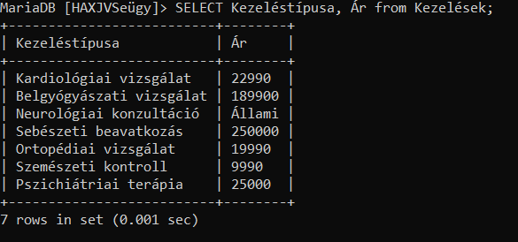

*π*Kezeléstípus, Ár (Kezelés)

3. Kérdezzük le azon nővérek nevét, aki(k) Dr. Mágnes Péterhez tartoznak!

SELECT Név from Nővérek WHERE Okód=O01;

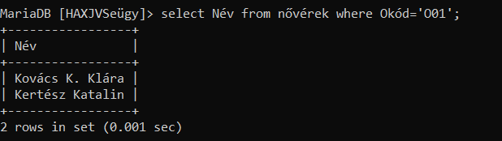

*π*Név (*σ*Okód = ’O01’ (Nővérek))

4.Kérdezzük le azon embereket akiknek 1992 után születtek!

select * from Páciens where Szüldátum>"1992";

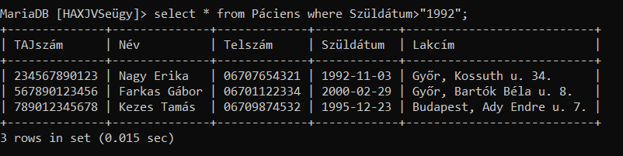*σ*Szüldátum>"1992" (Páciens)

5. Kérdezzük le azon emberek Tajszámát és Telefonszámát, akik neve tartalmaz z betűt!

SELECT TAJszám, Telszám from Páciens where név like'%z%';

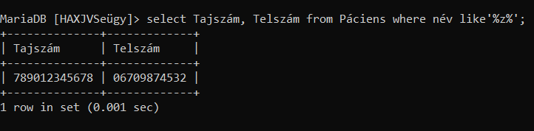

π TAJszá, Telszám (σNév like ‘%z%’) (Páciens)

6. Melyik Pácienshez tartozik foglalt időpont?

Select Páciens.Név as PáciensNeve, Időpontok.Dátum from Időpontok

join Páciens on Időpontok.TAJszám = Páciens.TAJszám where Időpontok.Állapota = 'Foglalt';

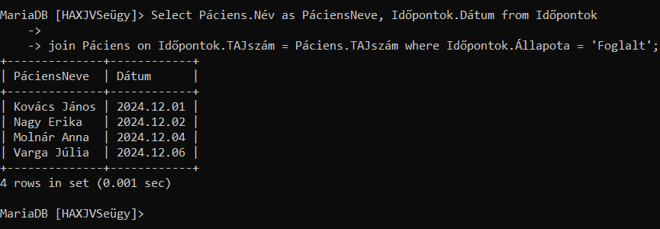πPáciens.Név, Időpontok.Dátum (σÁllapota=′Foglalt′ Időpontok⋈Időpontok.TAJszám=Páciens.TAJszám Páciens)

7. Állapítsuk meg a kezelések árát Dollárban, majd a nem állami kezeléseket rendezzük növekvő sorrendbe.

SELECT Kezeléstípusa, CAST(Ár as UNSIGNED)/395 as DollÁrÁr from Kezelések where ár!="Állami" ORDER BY DollÁrÁr ASC;

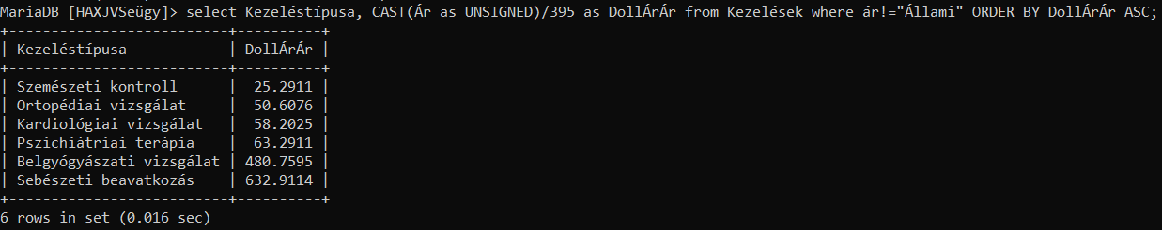

8.Kérdezzük le a kezelések táblából a minimum, maximum, átlagárat! Az eredményt Euróban adjuk meg!

Select min(Cast(ár as unsigned))/414 as legolcsóbbEurÁr, max(Cast(ár as unsigned))/414 as legdrágábbEurÁr, avg(cast(ár as unsigned))/414 as EuróÁr from Kezelések where Ár!='Állami';



γmin(ár),max(ár),avg(ár) (σár!=′Állami′ (Kezelések))

9. Név szerint csoportosítva számoljuk össze hány nővér asszisztál egyes orvosoknál!

SELECT Orvosok.Név as OrvosNeve, count(Nővérek.Nkód) as NővérekSzáma from Orvosok left join Nővérek on Orvosok.Okód = Nővérek.Okód GROUP BY Orvosok.Név;

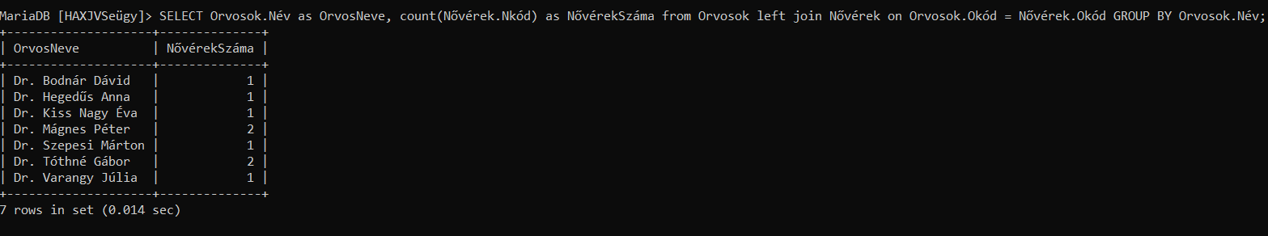

γOrvosok.Név,count(Nővérek.Nkód) (Orvosok⋈Orvosok.Okód=Nővérek.Okód Nővérek)

10. Kérdezzük le melyik páciens van bejegyezve az utolsó 3 orvosi időpontra!

SELECT Páciens.Név, Időpontok.Dátum FROM Páciens INNER JOIN Időpontok ON Páciens.TAJszám = Időpontok.TAJszám order by Időpontok.Dátum Desc Limit 3;

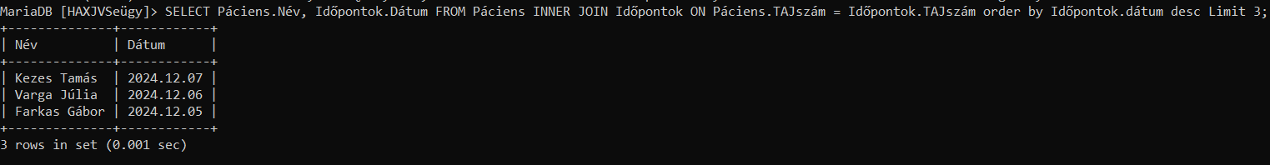

πPáciens.Név,Időpontok.Dátum (Páciens⋈Páciens.TAJszám=Időpontok.TAJszám Időpontok)